曝气生物滤池(BAF)对含酚废水进行处理

摘 要：选用生物陶粒作为曝气生物滤池的滤料，利用生活污泥可快速培养出高效的降酚菌种。曝气生物滤池作为含酚废水的处理装置，具有设计简单、处理时间短、去除率和去除负荷高的特点。

炼油厂加氢裂化、加氢精制和铂重整等装置所排废水排放量约70t/h，酚类污染物在100～160mg/L，这股高酚废水未作任何处理直接排至污水处理场，本实验采用上向流曝气生物滤池(Biological Aerated Filter,简称BAF)对含酚废水的处理进行了研究。

1 实验部分

1.1 含酚废水水质分析

课题组对含酚废水水质进行了分析，监测方法：，及测试结果的统计见表1。

由表1可见，该废水的COD，BODs，硫化物，石油类和氨氮等污染物均处于常见水平，而酚污染则处于较高状态，是这股废水的主要污染物；由于酚类物质易为微生物降解，因此废水的可生化性较好，结果也表明m(BOD5)/m(COD)值较高，平均为0.56。
表1 含酚废水水质及测定方法

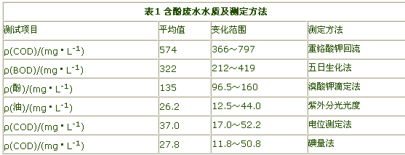
1.2 实验装置及工艺参数

本实验采用上向流曝气生物滤池(BAF)对含酚废水进行处理，BAF是一种新型高负荷淹没式三相反应器，它将生化反应与吸附过滤两种处理过程合并在同一构筑物中完 成。本实验设计的曝气生物滤池结构见图1，主要是由生物反应过滤区、曝气装置、反冲洗装置等三部分组成，生物反应过滤区由生物滤料层和碎石垫层组成，滤料层采用粒径4-6mm的轻质生物陶粒，高度2.0m，垫层采用10-20mm的碎石，厚度0.2m，滤池有效容积75L；曝气生物滤池所需空气通过布置碎石垫层内的穿孔曝气管直接进入生物滤料层；反冲洗装置采用配水和配气联合系统，实验中把配气管与曝气管合并，把配水管与进水管合并。
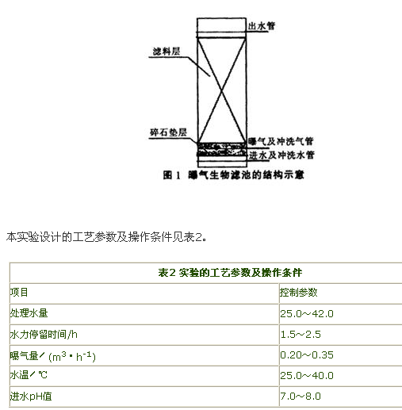
表2 实验的工艺参数及操作条件

1.3 降酚菌培养

为了培养出高效的降酚菌类，课题组分别采用炼油废水生化污泥和生活污泥进行微生物培养，培养时控制的参数见表3。

表3 降酚菌培养控制参数
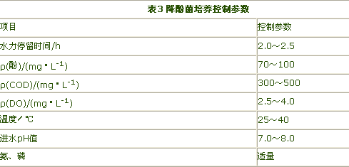
采用炼油废水生化污泥经过近1个月的培养，发现载体上生长了大量的微生物(以浅色疏松的丝状菌为主)，废水中COD有一定的降解(降解量为40—80mg/L)，但是，废水中的酚基本上没有得到降解(降解量仅为2—8mg/L)。这说明，在高浓度酚的存在下，生化污泥中的细菌受到了抑制，缺乏耐酚型微生物。

改用生活污泥进行微生物培养，结果发现，生活污泥中的微生物种类较多，大量的不同类型的微生物为降酚菌的培养提供了菌源；培养效果可从图2反应出来。
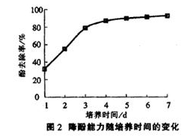
结果显示，在3-4d的时间，由生活污泥培养出的生物膜即可达到很强的降酚能力，酚去除率已接近90%；同时镜检发现：生物膜中的菌胶团结构良好，其中含大量的球菌、双球菌、链球菌。

2 结果与问题讨论

2.1 主要污染物的降解
根据酚的可生化性能及进水有机负荷，对含酚废水的处理进行了三种水力停留时间(HRT)的实验，分别为2.5h，2.0h和1.5h主要污染物的平均进、出水变化见表4。

表4 主要污染物的平均进、出水变化结果 mg·L-1
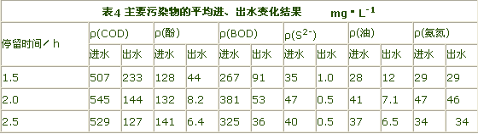

从表4数据发现，因为实验采用的是好氧生化，酚、S2-及BOD5这些易于氧化的物质或指标去除效果最好，NH3-N则没有得到降解，其它如COD和油也有不同程度的降解。

2.2 水力停留时间与去除效果的关系
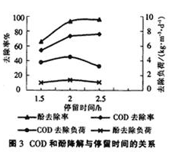
图3描述了停留时间对COD和酚降解的影响情况，可知，在一定范围内，停留时间对COD和酚的去除率影响不大，均有较好的出水水质和较高的去除率；进一步发现，当停留时间从2.5h减小到2.0h后，COD的平均去除率虽由76.0%降到73.6%，但它的去除负荷却由3.22kg/(m.d) 升高到4.49kg/(m·d)；酚的平均去除率虽由95.5%降到93.8%，但它的去除负荷却由1.08 kg/(m3.d) 升高到1.39kg/(m3·d)；但是，如果停留时间再进一步减小到1.5h，则降解效果明显下降。本实验的目的在于寻求一种高效的含酚废水的处理方式及较适宜的水力停留时间，使大部分的COD尤其酚得到降解，防止这些污染物在后续的综合生化处理中产生冲击，显然，当水力停留时间为2.0h时，就已经达到了目的：出水中酚的平均质量浓度为8.5 mg/L，平均去降率达到93%，而且此时COD和酚的去除负荷相对也大。

2.3 影响因素

影响BAF对酚降解的因素主要有温度、pH值、水中溶解氧和曝气量。

①温度

微生物降解有机物是随着温度升高而速度加快的，温度低于25℃，菌的活性明显下降，而高于45℃时，菌的活性也受到抑制，处理效果明显降低。试验得出耐酚噬酚菌的适宜温度是25-40℃。

②原水pH值

进水pH值在7.0～8.0范围内较为适宜。由于汽提废水中含有S2-，其氧化后生成酸，若进水pH值偏低时，会造成出水pH值过低，抑制生物膜的活性。

③曝气量和水中DO

试验中发现生物床的微生物容量很大，水力负荷及有机去除负荷都相当高，所需的曝气量相应较大，一般气水体积比为5～8；另外，从BAF不同位置采样分析，发现DO的质量浓度池顶较池底低0.5～1.0mg/L，充分表明耐酚噬酚菌是一种好氧微生物，出水的DO的质量浓度不宜低于2.5～3.0mg/L，若过低，则影响降酚菌的繁殖和活性。

2.4 BAF的反冲洗

随着运行时间的延长，生物陶粒中截留的SS的增多和生物膜的增厚及脱落会造成水头的增加，且会引起陶粒中水和气的分布不均，这时必须对BAF进行反冲洗。反冲周期的长短主要与水力负荷、进水有机负荷有关，也受反冲强度和时间的影响；水力、有机负荷大，滤池中产生的污泥量就多，反冲的周期就短；从装置上安装的压差计显示，反冲洗时装置的水头损失约35～45cm，冲洗周期为2～3 d。实验中对BAF采用气—水联合反冲，反冲洗的气、水强度较小，气强度为8.5～12.5 1/(m·s)，水强度为4.0～8.5 1/(m2·s)，冲洗时间20-30min。

3 结论

①选用生物陶粒作为曝气生物滤池的滤料，利用生活污泥可快速培养出高效的降酚菌种。

②曝气生物滤池作为含酚废水的处理装置，具有设计简单、处理时间短、去除率和去除负荷高的特点。

③含酚废水在进水酚的质量浓度不大于160mg/L，COD的质量浓度不大于800mg/L的条件下，水力停留时间仅需2.0h，经过曝气生物滤池的处理，出水中酚和COD的平均质量浓度分别不大于8.5mg/L和140mg/L，酚的平均去除率达到93%，COD的平均去除率达到73%。

④某炼油厂含酚废水量约70t/h，设计的曝气生物滤池有效容积仅140m，可设计为直径8.45m、有效高度2.5m的圆柱形的曝气生物滤池。

